4. Klasse: Mobilität in Zeiten der Digitalität
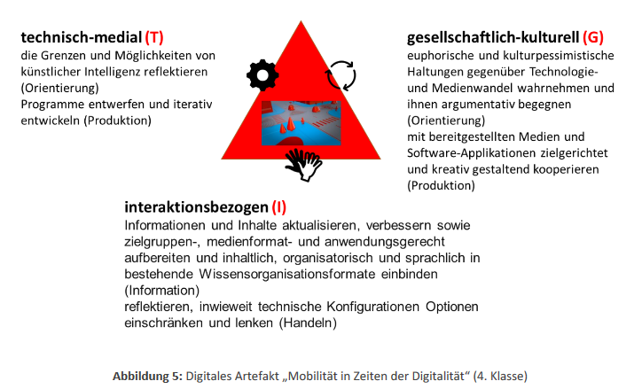
In der 4. Klasse kann die Transformation der „Mobilität in Zeiten der Digitalität“ etwa durch folgende Anwendungsbereiche verdeutlicht werden:
Anwendungsbereiche:
• Mobilität (z. B. selbstfahrende Fahrzeuge)
Weitere mögliche Themen:
• Künstliche Intelligenz (KI) und maschinelles Lernen, Möglichkeiten und Grenzen von KI
• Einfache Navigationsprogramme programmieren
• Vernetzte Daten (Stichworte: Big Data, Open Data)
• Automatische Assistenzsysteme
Digitale Artefakte, die für das exemplarische Lernen im Unterricht herangezogen werden, können von den Lehrpersonen eigenständig ausgewählt werden. Sie sollten jedoch die in der jeweiligen Schulstufe zu erreichenden Kompetenzen möglichst umfangreich widerspiegeln. Für eine Weiterentwicklung der Kompetenzen in den fünf Kompetenzbereichen ist es oft sinnvoll, dasselbe oder ähnliche digitale Artefakte in verschiedenen Schulstufen wiederholt aufzugreifen und hinsichtlich der drei Perspektiven progressiv zu erörtern. So können Social-Media-Plattformen in der 1. Klasse hinsichtlich des persönlichen Nutzungsverhaltens analysiert und reflektiert (Kompetenzbereich Orientierung) werden und es kann auf diese Weise eine grundlegende Sensibilisierung für den Schutz personenbezogener Daten (Kompetenzbereich [KB] Kommunikation) angeregt werden. In der 2. Klasse bewerten die Schülerinnen und Schüler dann die Zugänglichkeit und Nutzbarkeit (KB Orientierung) dieser Social-Media-Plattformen und ihre Einflüsse auf das eigene Lebensumfeld und die Gesellschaft (KB Kommunikation). Eine Analyse der Chancen und Gefahren der personalisierten Mediennutzung (KB Orientierung) kann in der 3. Klasse zum Beispiel anhand eines konkreten Beispiels (TikToks „For You“) erfolgen. In den darauffolgenden Unterrichtseinheiten können etwa digitale Identitäten (KB Kommunikation) reflektiert und komplexere Fragen des Datenschutzes und der Datensicherheit (Identitätsdiebstahl, Datendiebstahl) behandelt werden. In der 4. Klasse können personalisierte Inhalte auf Social-Media-Plattformen hinsichtlich ihrer Normativität untersucht, hinterfragt und durch aktiv-gestaltendes Eingreifen (etwa das Entwickeln eigener Memes) durchbrochen werden (KB Orientierung). Auch der Einsatz von KI-Technologien auf Plattformen wie TikTok oder Instagram (Insta-Filter) oder die Erhebung, Auswertung und Verknüpfung von Nutzerdaten (Stichwort Big Data) und die daraus resultierenden Gefahren (KB Information) sind Lehrplaninhalte der 4. Klasse, für die sich das digitale Artefakt „Social-Media-Plattformen“ eignet. Auf diese Weise ist eine fortschreitende Kompetenzentwicklung über die vier Schulstufen hinweg möglich.

